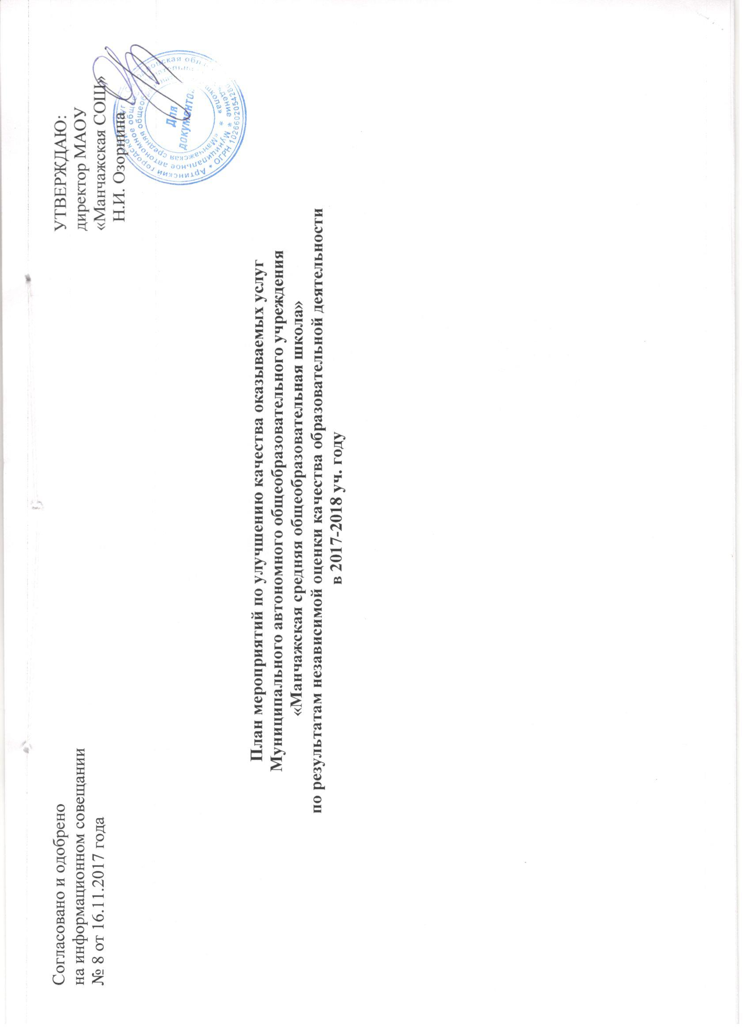

ИНН: 6636005598
Цель: разработка системы мероприятий, направленных на улучшение качества и повышения эффективности работы МАОУ «Манчажская средняя общеобразовательная школа» с учетом местных условий, достигнутого уровня и потенциала развития.
№ п/п | Наименование мероприятия | Срок реализации | Ответственный | Результат | Показатели, характеризующие результат выполнения мероприятия
1. Открытость и доступность информации об организации
1.1 | Повышение качества содержания информации, актуализация информации на сайте учреждения. | Регулярно | Администрация, ответственный за ведение официального сайта ОО. | Наличие актуальной и достоверной информации на школьном сайте (обновления не реже 1 раза в две недели). Наличие обновленной информации на стендах учреждения о деятельности организации. Наличие обновленных нормативно- правовых документов, учебно- методических материалов. Анонсирование и освещение на школьном сайте мероприятий об участии учителей и обучающихся в соревнованиях, научно-практических конференциях, а также других общественно значимых мероприятиях. | Наличие информации на официальном сайте в информационно- телекоммуникационной сети «Интернет», ее соответствие требованиям Правил размещения на официальном сайте образовательной организации в информационно- телекоммуникационный сети «Интернет» и обновления информации об образовательной организации.
1.4 | Обсуждение на совещании вопроса об информировании родителей о наличии электронного сервиса для внесения предложений. Обеспечение возможности поиска получения сведений по реквизитам обращения о ходе его рассмотрения. Ранжировать информацию об обращениях граждан. На родительских собраниях рассмотреть вопрос о ходе рассмотрения поступивших обращений граждан в ОУ | До 26.12.2017г  . | Администрация, ответственный за ведение официального сайта ОО. | Наличие на школьном сайте механизмов получения сведений о ходе рассмотрения обращений граждан. | Наличие возможности и поиска получения сведений по реквизитам обращения о ходе его рассмотрения. Наличие ранжированной информации об обращениях граждан (жалобы, предложения, вопросы, иное и т.п.). Наличие информации о результатах рассмотрения обращений (например, автоматическая рассылка информации о рассмотрении обращения на электронный адрес заявителя или иной способ уведомления граждан). Наличие возможности отслеживания хода рассмотрения обращений граждан (например, статус обращения, наличие специалистов по взаимодействию с гражданами).
2. Комфортность условий образовательной организации
2.1. | Наличие комфортных условий получения услуг, в том числе для граждан с ограниченными возможностями здоровья.  Проведение анкетирования для родителей по вопросу улучшения комфортной среды школы. Обеспечить обновление материально-технической базы и информационную открытость школы. | В соответствии с планом закупок | Директор школы, завхоз школы  Зам. директора по ВР | 1.Наличие современного учебного оборудования.  2.Наличие стендов, оборудования, макетов, наглядных пособий (в том числе электронных) по каждому предмету в соответствии с ФГОС. 3.Текущий ремонт учебных кабинетов.  4. Наличие обновленного оборудования в учебных кабинетах.  5.Сохранение коэффициента обеспеченности обучающихся учебной литературой – 100% (учебников). | Доля лиц, считающих условия оказания услуг комфортными от числа опрошенных о работе и принявших участие в анкетировании – 95%.
2.2. | Создание условий работы школьной столовой, проведения спортивно-оздоровительных мероприятий.  Проведение ежегодного медицинского осмотра.  Организация летнего отдыха. | В соответствии с планом закупок, графиком проведения спортивных и оздоровительных мероприятий. | Администрация, завхоз школы, шеф- повар, учителя физической культуры, педагог-организатор ОБЖ | Наличие спортивного инвентаря, создание условий для организации качественного питания школьников. | Наличие оборудованного спортивного зала. Наличие оборудованной спортивной площадки.  Плановая работа медицинского кабинета в соответствии с графиком работы (по договору).
2.3. | Проведение индивидуальных консультаций, составление индивидуальных маршрутов для обучающихся, испытывающих трудности в усвоении учебного материала. | До 31.12.2017 г. | Зам. дир. по УВР, педагог - психолог, социальный педагог, учителя- предметники | Размещение на сайте:  -расписания консультаций специалистов с указанием педагога, места, времени проведения, информации о реализация программ для индивидуальной работы с обучающимися. | Наличие кружков, секций, спортивных секций, творческих коллективов.  Наличие службы психологической помощи (возможности оказания психологической консультации).
2.4. | Повышение качества дополнительного образования. | Постоянно | Заместитель директора по УВР, ВР, | Прохождение курсов повышения квалификации по дополнительному образованию.  Наличие условий, материально- технической базы для реализации дополнительных образовательных программ. | Доля лиц, удовлетворенных оказанием услуг дополнительного образования, от числа опрошенных о реализации дополнительного образования, 80 %
2.5. | Улучшение качества условий и процессов развития творческих способностей и интересов обучающихся.  Информирование о результатах участия в выставках, смотрах родителей и общественности. | Постоянно | Администрация, классные руководители, учителя-предметники. | Размещение на сайте в разделе «Внеурочная деятельность»:  - плана воспитательной работы,  -информации об олимпиадах, конкурсах, соревнованиях и их результатах,  -организации кружков.  Информирование классными руководителями учащихся и родителей о проводимых мероприятиях.  Включение в планы внеклассной работы учителей- предметников профилирующих конкурсов и олимпиад, соревнований и вовлечение в них обучающихся. | Увеличение количества учащихся участвующих в конкурсах, олимпиадах, спортивных мероприятиях, смотрах, выставках, соревнованиях. Повышение качества обучения.
2.6. | Оказание психолого - педагогической помощи в виде: психолого – педагогического консультирования обучающихся, их родителей (законных представителей) и педагогических работников;  коррекционно – развивающих занятий с обучающимися;  - помощи обучающимся в профориентации, получении профессии и социальной адаптации. | В течение 2017- 2018 учебного года | Педагог-психолог, учитель-дефектолог, учитель-логопед, социальный педагог, медицинский работник. | Размещение на сайте в разделе: «Психолого-педагогическая, медицинская и социальная помощь»: - информации о наличии специалистов для оказания психолого- педагогической, медицинской и социальной помощи, информации контактных данных служб, оказывающих психологическую помощь, телефоны «горячей линии», информации о графике консультаций специалистов, дополнительной информации (памяток для обучающихся, родителей). | Увеличение доли лиц, удовлетворенных оказанием услуг педагога-психолога, учителя-логопеда, учителя-дефектолога, социального педагога, медицинского работника.
2.7. | Размещение на школьном сайте информации:  -о паспортах доступности,  -об условиях обучения инвалидов и лиц с ОВЗ, адаптированных образовательных программ,  -о реализуемых формах обучения; - о наличии в штате работников, имеющих основное образование или получивших дополнительное образование для обучения лиц с ОВЗ и инвалидов.  Оказание психологической и другой консультативной помощи.  Проведение индивидуальных коррекционных занятий. Повысить педагогическое мастерство через повышение квалификации.  Обеспечить участие детей с ОВЗ, находящихся на индивидуальном обучении в общешкольных мероприятиях. | В течение года | Администрация, учителя - предметники, педагог-психолог, учитель-дефектолог, учитель-логопед, социальный педагог. | Наличие обучающихся с ограниченными возможностями здоровья.  Проведение групповых и индивидуальных коррекционных занятий.  Оказание психологической и другой консультативной помощи обучающимся с ограниченными  возможностями здоровья. | Увеличение доли лиц, удовлетворённых условиями обучения и воспитания обучающихся с ограниченными возможностями здоровья и инвалидов.

